**О развитии опорных населенных пунктов**

В Администрации Красносулинского района состоялась видеоконференция под председательством губернатора Василия Голубева, посвященная вопросам развития опорных населенных пунктов.

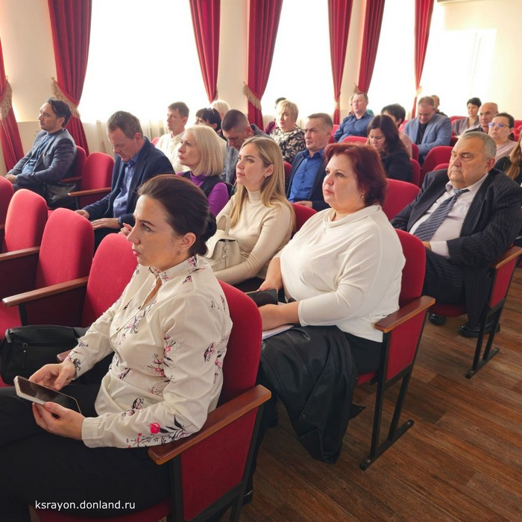[Новости](https://krasniy-sulin.ru/category/news/)

В ней приняли участие представители местных органов власти, молодежных движений, руководители учреждений, предприниматели, главы поселений.

Присутствующие познакомились с возможностями эффективного развития опорных населенных пунктов. Начало новому направлению положено. Вот что думает об этом первый заместитель Главы Администрации Красносулинского района Иван Кирпичков:

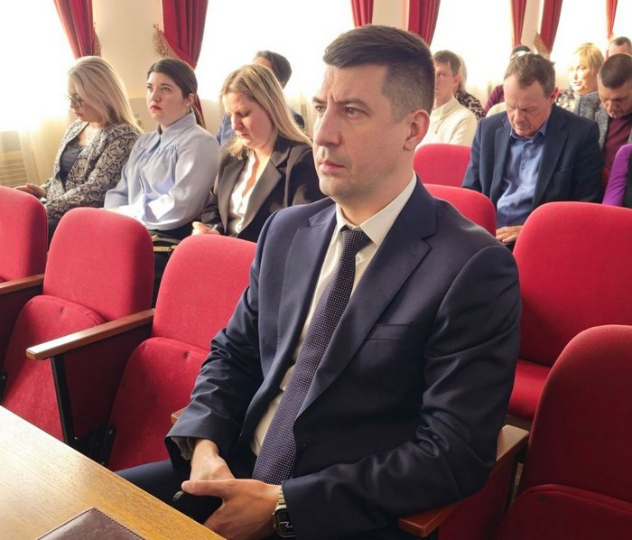

— Сегодняшняя тема очень важна и направлена на повышение качества жизни наших земляков и создание комфортной среды для них. Все это охватывает различные области жизнедеятельности. Наша задача — выявить проблемы и найти пути их решения в рамках стандартов развития опорных населенных пунктов.

Своим мнением поделилась и директор МФЦ Елена Силакова:

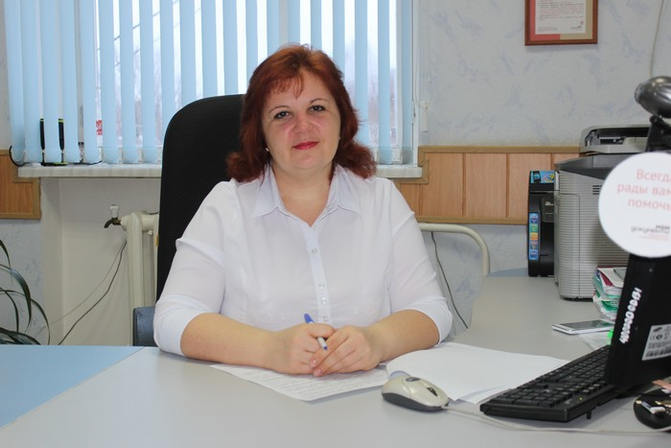

— Развитие опорных населенных пунктов — новая тема, которую озвучил губернатор, и мы с ней познакомились. Главная ее цель – создание комфортной и безопасной среды для жизни наших граждан. И мы уже услышали первые предложения для будущих программ по развитию опорных населенных пунктов, с которыми предстоит дальше работать.

#Людмила Кравченко